“小眼睛看老师，小耳朵竖起来，同学讲仔细听，表扬他顶呱呱……”伴随着欢快悦耳的歌声，我们开始了新学期的语文“我行我秀”表演活动。
今天早上，虽然地面有些湿滑、音响出现了故障，但这些都没有消减孩子们展现自我的热情。二年级九班、十班、十一班、十二班的小泡泡们认真、专注、富有激情地完成了本次表演。
首先二年级十班的小泡泡们为大家带来了《三字经》的吟诵，通过孩子们声调的高低起伏、长短音的变换，让大家初步感受到了古代人是怎么朗诵的。
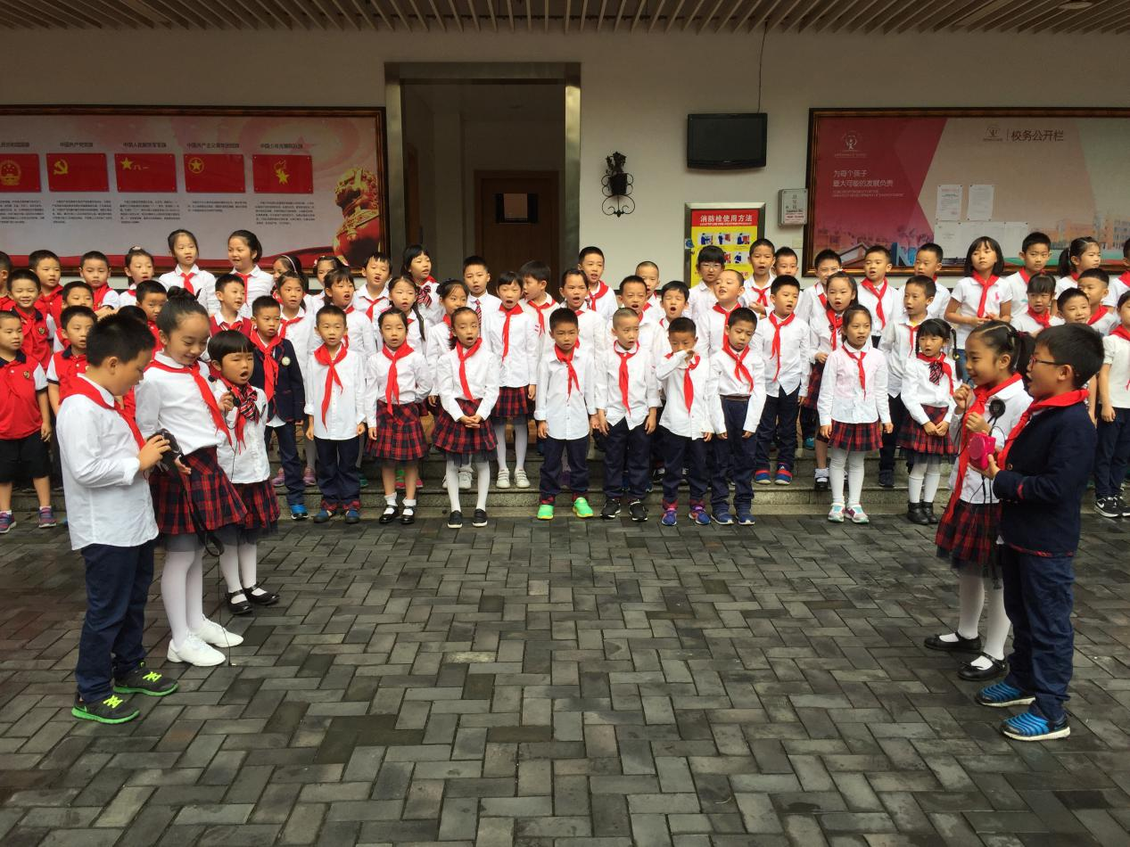
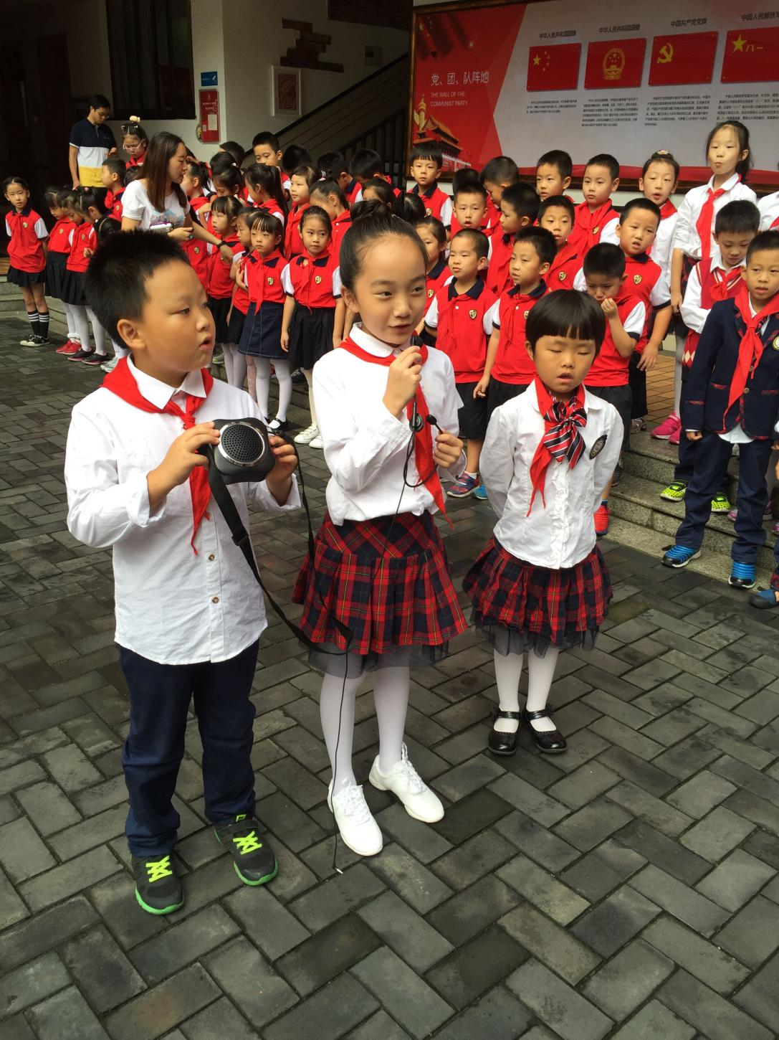
接着为大家带来表演的是二年级十二班的小泡泡们，一首耳熟能详的《咏鹅》用歌舞的形式展现出来，这可真是独具一格啊！看，宝贝们形象的动作、可爱的表情，吸引到你了吗？
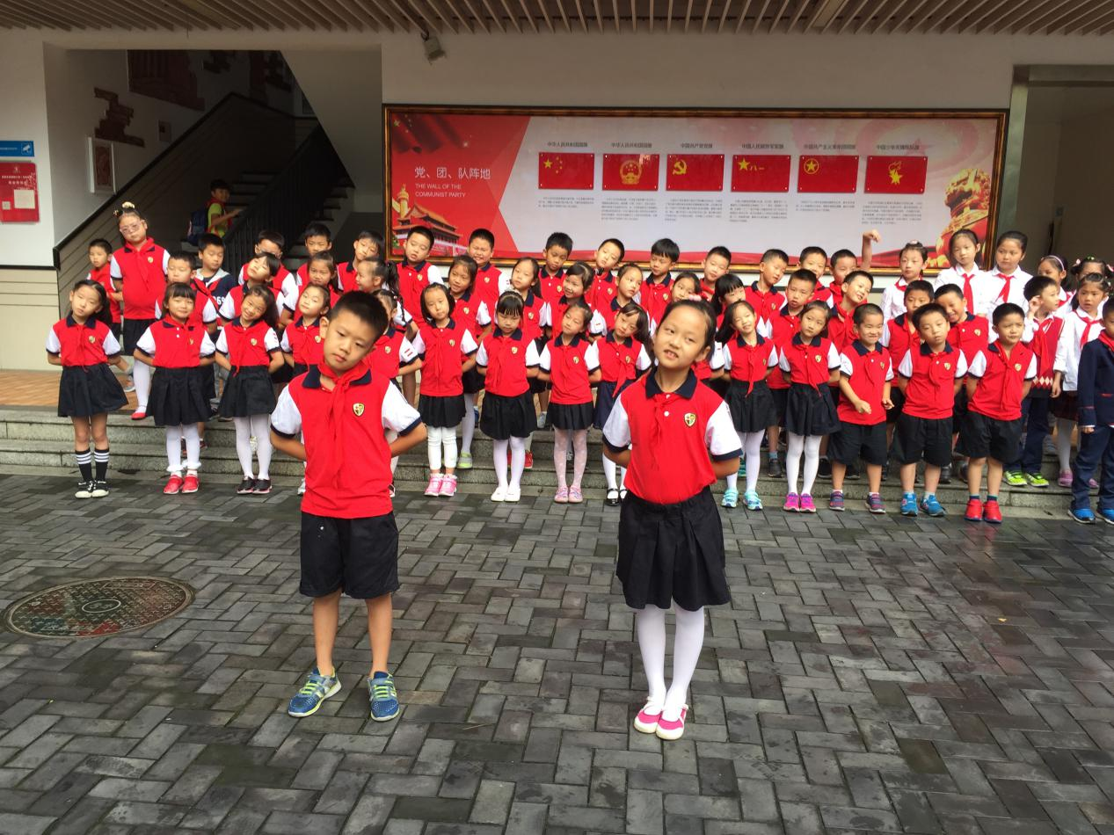
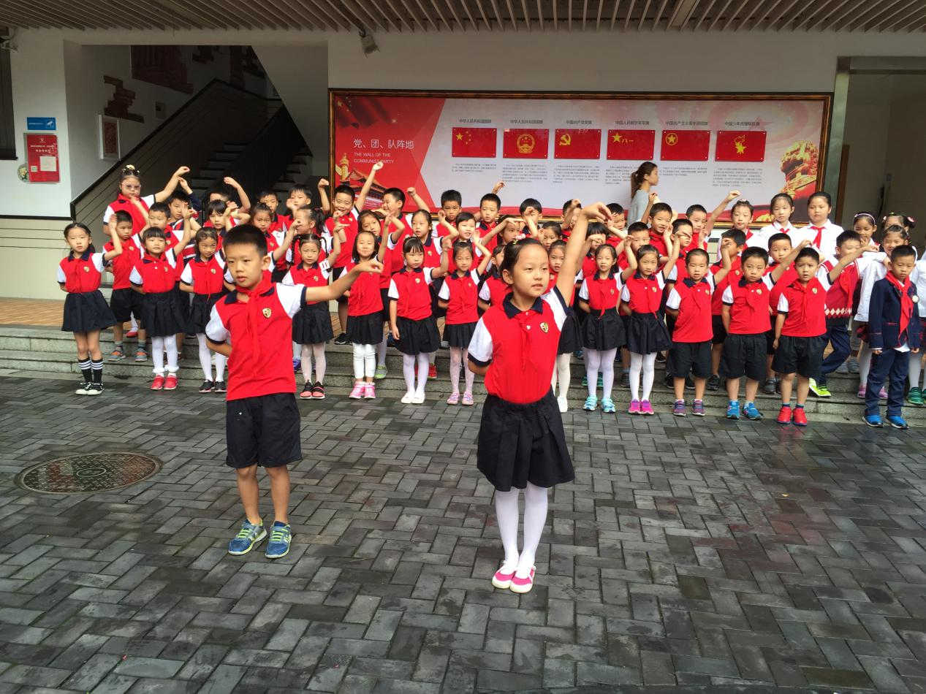
然后二年级十一班为大家带来了歌曲表演《弟子规》、《百家姓》，伴着悦耳的歌声，孩子们用洪亮的声音、挺拔的站姿、认真的神态，让所有的小观众们看到了他们的自信和规范。
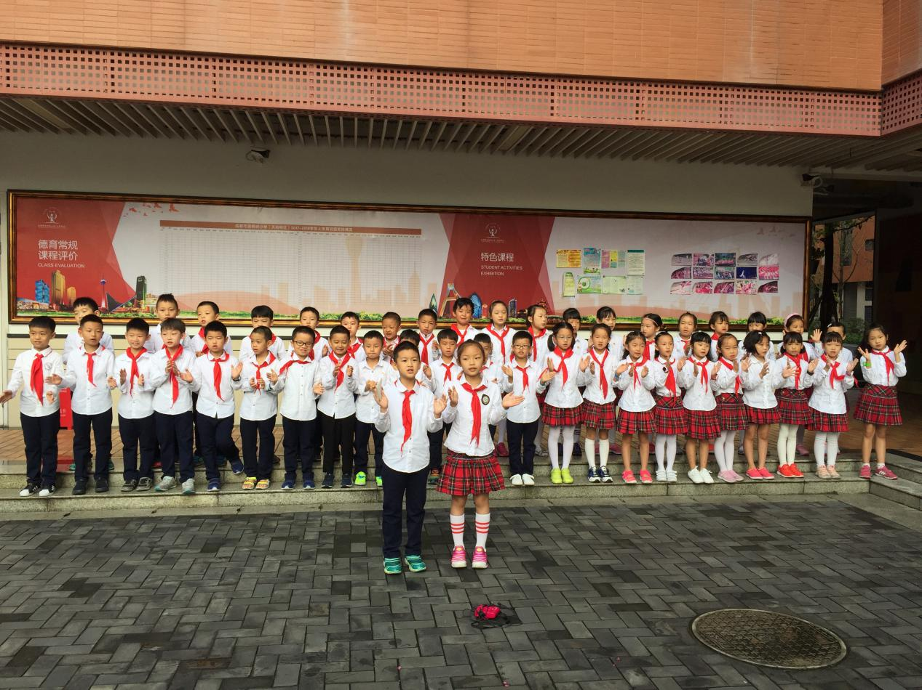
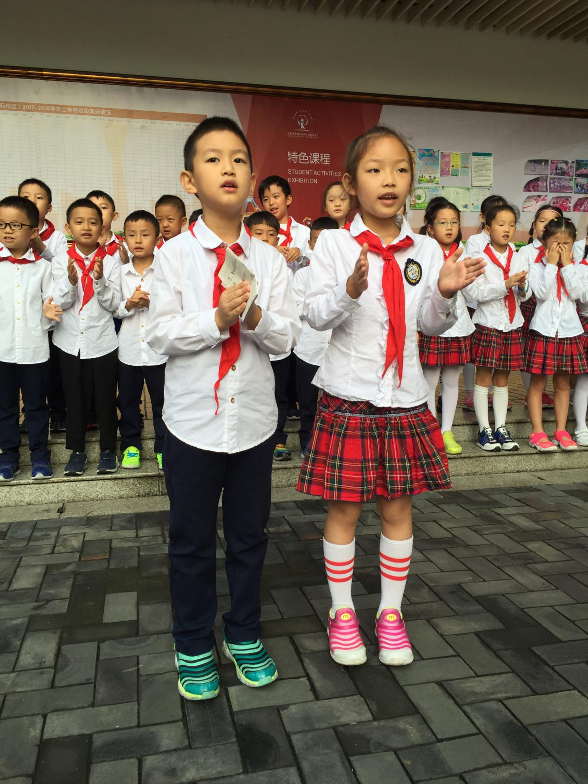
最后，二年级九班的孩子们大声背诵《弟子规》，告诉了我们如何做人的经典模范，用激情点燃了文字，谢谢宝贝们让我们品味了千古美文，聆听到诗文书韵。
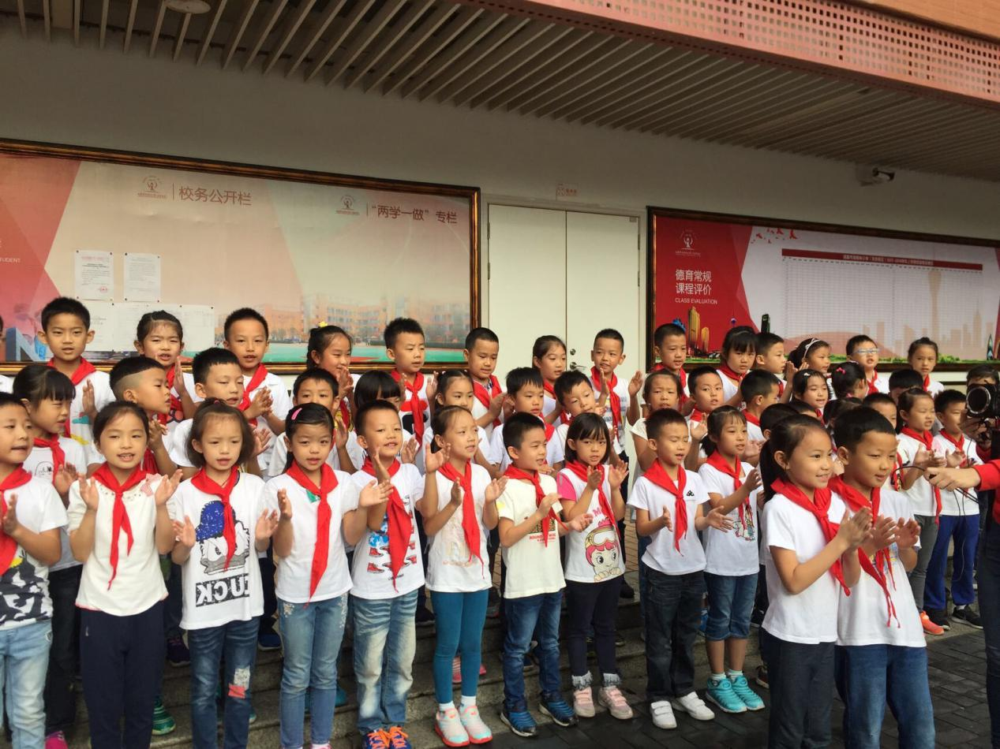
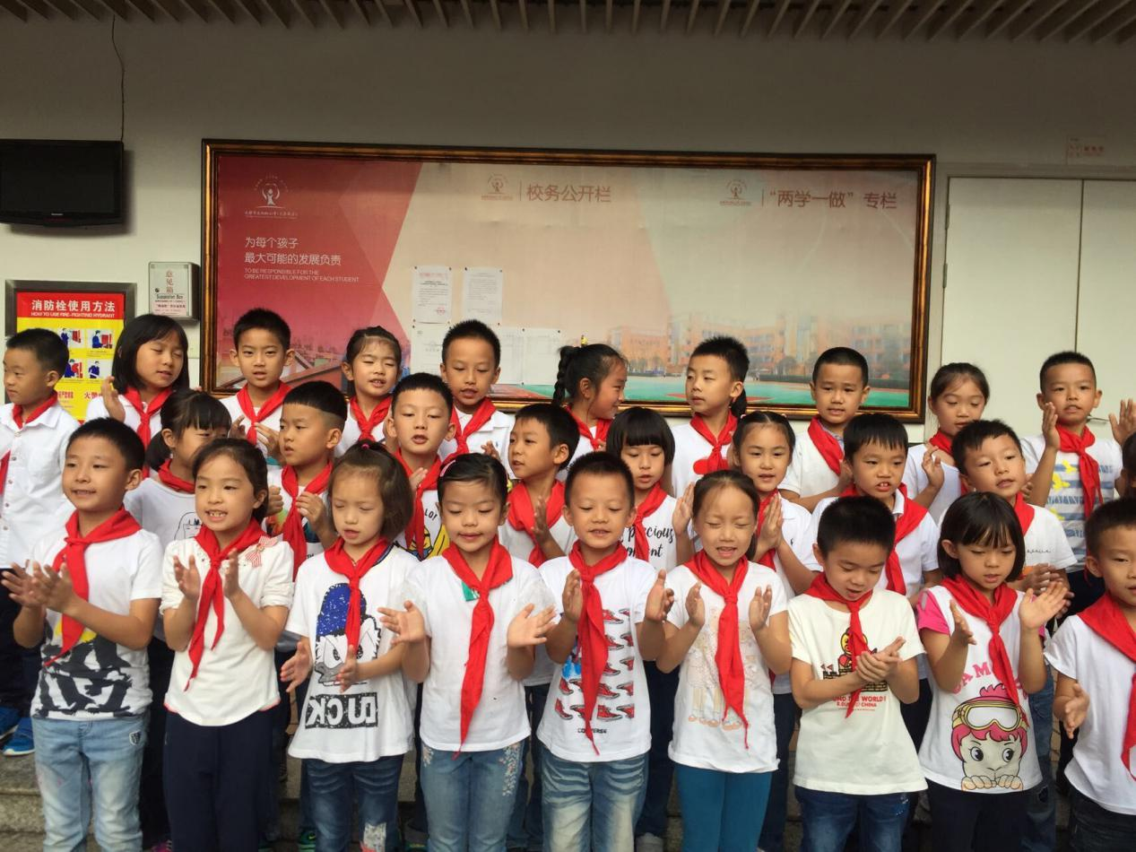
本次的表演拉开了语文“我行我秀”活动的帷幕，之后还会有更多有趣的、形式多样的表演展现给大家，敬请期待哦！

